РЕФЕРАТ
НА ТЕМУ:

«ИСТОРИЯ РАЗВИТИЯ МАРКЕТИНГА»

Петров Артемий Никитович
Класс 9 «Б»
Куратор: Бурикова Ирина Валерьевна
МОСКВА 2018
Оглавление:

Введение. Что такое маркетинг и для чего он нужен.

Основная часть:
- Начало возникновения маркетинга.
- Основные этапы развития маркетинга
2.1.Первый этап
- эра производства;
- эра продаж
2.2. Второй этап: эра непосредственно маркетинга;
2.3. Третий этап: эра взаимоотношений.
2.4. Развитие маркетинга за рубежом
3. Становление маркетинга в России
Заключение.
Список литературы.
Целью данной работы является:

Рассмотрение истории развития маркетинга, как отдельной науки, в нашей стране и за рубежом. Провести анализ этапов развития маркетинга.

Проблема реферата:
Многие люди считают, что маркетинг появился в 20, а то и 21 веках, Также по данным некоторых исследователей, больше 80% людей предполагают, что маркетинг это только продвижение товара, реклама и пиар. Но на самом деле он это не так. В своем реферате я хочу показать путь развития маркетинга от его зарождения до образования целой науки под названием «маркетинг».

Задачей данной работы является:

Узнать, в чем сущность маркетинга, его основных принципов; рассмотреть историю возникновения и развития маркетинга в России и в зарубежных странах.

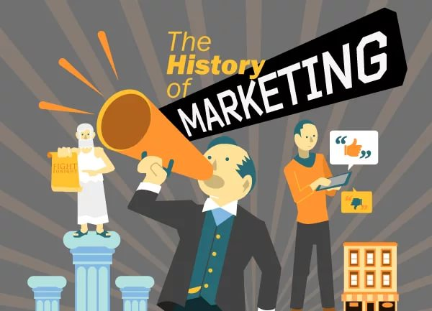
Введение

Маркетинг – есть социальный и управленческий процесс, направленных на удовлетворение нужд и потребностей, как индивидов, так и групп посредством создания предложения и обмена товаров (идей, услуг и т.д.)
в целом через предложение и обмен услуг и товаров. Это определение дал один из «отцов» современного маркетинга Филип Котлер.
Само слово «marketing» в переводе с английского означает «рыночная деятельность». В широком смысле это совокупность процессов производства, продвижения и предоставления потребителям продуктов и управление взаимоотношений с покупателями с целью получения дохода для организации.
Считать маркетинг просто рекламой и искусством продаж не совсем верно. Рекламная деятельность и продажи – это лишь неотъемлемые, но далеко не единственные компоненты маркетинга. В понятие маркетинга как научной дисциплины входят и такие элементы, как ценовая политика, исследования психологии потребителя, работа с механизмами и технологиями рынка.
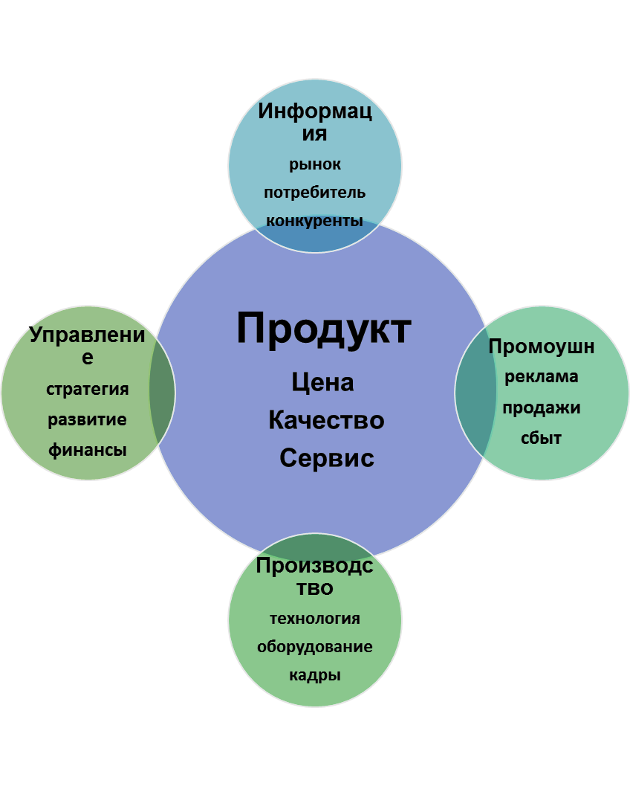
Рис.1 Основные составляющие маркетинга. Схема.

Как видим, маркетинг охватывает практически все сферы бизнеса. В центре находится продукт. Сегодня уже нельзя просто рассуждать о качестве продукта и качестве сервиса: если они не соответствуют требованиям рынка, то все остальные составляющие теряют смысл.
Поэтому вокруг продукта находятся важнейшие составляющие маркетинга:
Информация: сюда следует отнести все исследования рынка, информацию о потребителе, данные о конкуренте.
Управление: это управление продвижением продукта или услуги от возникновения самой идеи вывода его на рынок до ее реализации.
Производство: все, что относится к производству продукта – технология, оборудование, кадры. Здесь главная задача – изготовление нужного продукта с заданным качеством и ценой.
Промушен (реклама) – это то, что многие считают именно маркетингом.

Маркетинг – феномен XX столетия. Своим происхождением он обязан науке «Экономика» и развивался как одна из форм прикладной экономики (общественная наука, которая описывает и анализирует выбор общества при ограниченных ресурсах для удовлетворения потребностей.)
Маркетинг тесно связан с базовыми определениями экономической теории, такими как обмен, максимизация прибыли, полезность, специализация, рациональность.
О росте значения маркетинга в глобальных масштабах свидетельствует и результаты специальных исследований, согласно которым более 75% коммерческих неудач на мировом рынке происходят по причинам, связанным с ошибками в маркетинговой деятельности, и лишь менее четверти их обусловлено другими причинами.

Первая часть

Слово «маркет» в переводе обозначает - рынок, торг, а маркетинг - это освоение рынка, возможно обретение рынка, в той мере в какой им (рынком) можно овладеть.
Я считаю, что первые формы маркетинговой деятельности (ценовая политика, реклама) появились, как только начал появляться рынок. Человек стало производить продукты не только для собственного текущего потребления, но и с запасом. Появился излишек продукта, которым можно было распорядиться: оставить на потом, или обменять на что-то необходимое, или продать, получив от этого выгоду. В тот момент начали зарождаться товарно-денежные отношения (около 6-7 тыс. лет назад)
Исторические примеры подтверждают мое мнение:
Известны древние рекламные надписи на папирусе (Египет) и каменных плитах (Помпея, Италия). Сведения о рекламе товаров упоминаются у Шумеров. Еще три тысячи лет назад в Вавилоне использовались специальные знаки, обещающие награду за убежавших рабов: за беглого раба предлагалось два быка.
Рекламные объявления писали на деревянных досках, гравировали на меди и кости, выбивали на каменных плитах, громко зачитывали на площадях и в других местах скопления народа. Дошла до нас одна из реклам глашатая Древней Греции:
«Чтоб глаза сияли, чтоб алели щеки, чтоб надолго сохранялась девичья краса, разумная женщина будет покупать косметику по разумным ценам у Экслиптоса».
Грекам принадлежит так же начало международного маркетинга. Они начали импортировать многочисленные товары, производство которых было невыгодно Греции и экспортировать продукты собственного производства.
В Софии была найдена мраморная плита конца III – начала IV вв., представлявшая собой рекламную афишу зрелища в амфитеатре на Сердике того времени.
К рекламе относятся и эмблемы (торговые марки) торговцев Месопотамии. Тогда один человек, будучи ремесленником, сам мог продавать свой товар. Чтоб выделить свои изделия мастер мог ставить инициалы или какой-то знак, тем самым подтверждая качество и увеличивая спрос.
С появлением гильдий ремесленников и торговцев многие производимые товары не могли появляться на рынке без специального клейма. Одновременно развивались и формы сбыта, они прошли путь от некоего подобия сегодняшнего кооперативного рынка, на котором всякий может предложить или купить то, что произведено, через специализированные рынки до разнообразных форм индивидуальной торговли.
Более совершенную форму маркетинг, по мнению большинства авторов, пишущих на эту тему, начинает приобретать в конце XVII — начале XVIII веков. Существует документальное подтверждение того, что в это время (около 1690 года) один из членов торговой фирмы «Мицуи» открыл в Токио магазин, который можно назвать первым универмагом. В нем впервые были использованы некоторые из основных принципов маркетинга: систематизация и группировка информации о спросе на те или иные товары для покупателей, прием заказов на производство тех товаров, которые пользуются повышенным спросом, реализация с гарантийным сроком и возвратом денег за товар без всяких условий в том случае, если товар по каким-либо причинам не устраивает покупателя резкое увеличение ассортимента товаров. Видно, что эта Торговая фирма на пару столетий опередила политику других торговых предприятий.
Более совершенную форму маркетинг начинает приобретать в конце XVII — начале XVIII в. Американские исследователи считают, что отдельные понятия маркетинга были известны в Англии XVII в., откуда они вместе с колонистами были привезены в США.
В мировой практике маркетинг появился не сразу. Он — результат многолетней эволюции взглядов менеджеров на цели, задачи и методы развития производства и сбыта. Стимулирование продаж, реклама, методы связей с общественностью применялись еще в древнем Риме, а может быть, и раньше.
Известный политэконом Адам Смит еще во второй половине XVIII века в своем труде “Богатство общества” писал о том, что у производителя нет большей заботы, чем удовлетворение запросов потребителей.
Панкрухин А.П. о важности маркетинга: «Но не случайно говорят: прежде чем потратить 300 тыс. долл. на рекламу, и сбыт, потратьте хотя бы 10 тыс. на маркетинг — это избавит вас от многих ненужных затрат. Дело в том, что хотя маркетинг и вобрал в себя немало инструментов, имеющих значительный возраст в истории человечества, элементы маркетинга — это еще не маркетинг. Целое не просто больше своих частей; оно обладает теми свойствами и возможностями, которые отсутствуют в мозаике элементов».

Вторая часть
Основные этапы развития маркетинга
В первой части мы рассмотрели предпосылки к развитию маркетинга, первые фазы его зарождения. А также яркий пример первой настоящей маркетинговой деятельности, намного опередившей свое время - семья Мицуи (Япония, середина XVII века).

Люди поняли, чтоб продать товар, надо сделать его привлекательным. Реклама работала, когда товара было ограниченное количество, но в период развития промышленности, расширения производства и увеличения продаж такого простого способа для сбыта товара уже не хватало.

Как академическая дисциплина маркетинг впервые возник в Америке. В 1901 г. в Иллинойском и Мичиганском университетах стал преподаваться краткий курс маркетинга. В 1905 г. В. Е. Креуз прочел курс «Маркетинг товаров» в Пенсильванском университете. В 1910 г. в университете Висконсина Р.Батлер начал вести постоянный курс «Методы маркетинга».
Таким образом, родиной современного маркетинга принято считать США.

Первый этап, являющийся своего рода основой маркетинга в нынешнем его понимании, можно условно разделить на три периода:
1860-1920 гг. - спрос превышает предложение, компании совершенствуют производство для увеличения объемов выпускаемой продукции;
1920-1930 гг. - успех в области роста объемов производства, теперь производители вынуждены сделать упор на совершенствовании выпускаемых товаров, а именно повышение качества и изменения товарного ассортимента.
1930-1960 гг. - спрос постепенно превышает предложение, чисто сбытовая ориентация производителей уже не эффективна. Все большее внимание в маркетинге уделяется исследованию и активному моделированию поведения потребителя на рынке.

В некоторых источниках первый этап развития маркетинга разделен на 2 периода, получивший следующие названия:
- эра производства;
- эра продаж;

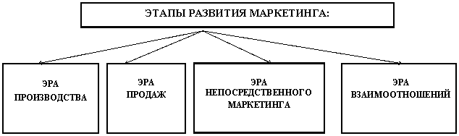

Эра производства (ориентировочно до 1925 года)
До начала XX века большинство производителей делали основной упор на производство. Сначала произвести качественный товар, а потом уже найти того, кто сможет продать его на рынке.
История кампании «Pillsbury» выступает как пример для особенностей этой эры. Роберт Кейт (Robert J. Keith), который в свое время был ее главным исполнительным директором говорил: «Мы профессиональные мукомолы. Благодаря хорошим поставкам прекрасной североамериканской пшеницы, огромным потокам воды и отличному мельничному оборудованию мы производим муку самого высокого качества. Наша основная функция — получать высококачественную муку, хотя, конечно, мы должны нанимать продавцов для ее продажи и бухгалтеров, которые ведут нашу учетную документацию».
Наиболее ярким представителем бизнеса тех лет был Генри Форд, знаменитая фраза которого: «Потребители могут иметь тот цвет автомобиля, который они хотят, до тех пор, пока он остается черным» как нельзя лучше характеризует отношение к маркетингу того времени.
Девизом этой эры был - хороший продукт сам сможет себя продать.

Эра продаж (начало - 1925-1930 гг.)
Объём производства увеличивался все больше, и производителям приходилось думать о более эффективных способах реализации производимых товаров. Эра продаж сталкивалась с эрой новых открытий в промышленной сфере и соответственно на рынке появлялись непривычные для потребителей товары. Эти товары нуждались в правильном внедрении. Поэтому в крупных предприятиях стали появляться специалисты по продажам.

Значительную роль в этом сыграла и «великая депрессия» 1929- 1933 гг. После кризиса потребность населения в товарах начала расти, а значит, увеличилась и значимость отделов продаж.
Не закрывались только те компании, которые умели уделять нужное внимание на потребительский спрос и уметь удовлетворять его. Развивающую положительную тенденцию приостановила вторая мировая война. В этот период в развитии маркетинговых отношений возникла пауза в развитии маркетинговых отношений.

Второй этап развития маркетинга характеризуется новым качественным поворотом в 50-60 гг. XX в.
После войны маркетинг уже не рассматривался как дополнительная или второстепенная деятельность, он стал играть ведущую роль в планировании товара. Маркетологи вместе с инженерами разрабатывали продукты, определяли потребительские запросы. Ориентация на рынок помогла быстро достичь финансового успеха, потребители с большой охотой принимали новые продукты. Таким образом, начал формироваться маркетинг определяемый потребителем, начался период ориентации на клиента, т.е. непосредственный маркетинг.

Все ϶ᴛᴏ привело к формированию так называемого рынка потребителя — рынка, для которого характерно превышение предложения над спросом.
Одним из первых, кто высказал предположение о том, что маркетинг должен быть центральным направлением деятельности предприятия, а работа с собственным кругом потребителя — задача менеджера, был Сайрус Маккормик (1809-1884).
И хотя он больше известен как конструктор первой молотилки/жатки на конской тяге, именно в работе свей компании «Интернэшнл Харвестер» применил такие методы как изучение и анализ рынка, принципы ценовой политики и сервисного обслуживания, что привело его в Список богатейших людей США 1918 года.

Третий этап развития маркетинга Эра взаимоотношений появилась к концу двадцатого века и продолжается, по сей день.
Особенность этого этапа – стремление маркетологов установить и поддержать стабильные взаимоотношения с потребителями. Постоянные отношения компании стремятся сохранить и с поставщиками. Потенциальные конкуренты создают совместные предприятия, торговые марки соединяются в одном общем продукте. Основная цель в условиях жесткой конкуренции – поддержать и увеличить продажи, остаться на плаву.

Этапы становления маркетинга за рубежом

Таблица 1.Этапы становления маркетинга на примере США
Годы | Факты и события в истории маркетинга
1901 | В США опубликован первый отчет, который можно считать маркетинговым исследованием — Отчет Промышленной комиссии по продажам сельскохозяйственной продукции, в кᴏᴛᴏᴩом был проведен анализ рынка
1902 | Прочитаны первые курсы маркетинга в университетах США
1902 | Опубликована первая работа, посвященная рекламе — У. Скотт «Отметим, что теория и практика рекламы»
1908 | Создана первая коммерческая маркетинговая организация, формируются первые отделы маркетинга на предприятиях США
1910 — 1915 | Первое упоминание функций маркетинга в работах по научному менеджменту Taylor (1911) Gilbreth (1911), Arch Shaw's (1912)
1926 | В США создана Национальная ассоциация маркетинга и рекламы. На ее основе сформировано Американское общество маркетинга
1931 | Появление концепции бренд-менеджмента. Нейл МакЭлдой — руководитель департамента по продвижению товаров в компании Procter&Gamble организовал маркетинговый департамент по принципу раздельного управления каждой маркой
1934 — 1936 | Издание первых журналов по маркетингу: «American Marketing Journal, «National Marketing Review», «Journal of Marketing»
1960 | Кейт говорит об ориентации на покупателя и провозглашает маркетинговую эру, говоря о «маркетинговой концепции»
1965 | Нэйл Борден использует термин marketing-mix, обозначающий совокупность видов деятельности, который, как он считал, маркетологи могут использовать для влияния на решения о покупках, принимаемые потребителями
1968 | Публикация первой книги коллектива авторов Энджел, Блэкуэлл, Миниард, посвященной поведению потребителей: «Поведение потребителей»

1975 | Ф. Котлер публикует первую работу в области некоммерческого маркетинга — «Маркетинг некоммерческих организаций», в которой рассматривается маркетинг в социальной сфере
1990 | Появление терминов «маркетинг прямых заказов» и «маркетинг отношений», кᴏᴛᴏᴩые предложит! использовать Стэн Рапп и Том Коппинз в книге «Великий поворот маркетинга»

Третья часть

Становление маркетинга в России
В развитии российского маркетинга можно также выделить несколько периодов.
В 1880-1917 гг. (первый период) шло быстрое развитие промышленного потенциала России на основах предпринимательства. В практике российского предпринимательства ϶ᴛᴏго времени использовалось много элементов маркетинга, в частности печатная и настенная реклама, некоторые элементы PR. К примеру, в России организовывалось много промышленных выставок и ярмарок (на знаменитой Нижегородской ярмарке определялись европейские цены на ряд товаров, например на зерно). При этом целостной системы маркетинга в России не существовало.
Как пример можно привезти маркетинговую идею Карла Фаберже: в 1883 году он решил создать пасхальное яйцо в качестве подарка императрицы Марии Федоровне. После этого он получил заказ изготавливать для императорской семьи по яйцу ежегодно. Это были эксклюзивные дизайнерские вещи. Вот слова Фаберже, применимые к маркетинговому подходу: «Меня мало интересует дорогая вещь, если ее цена только в том, что насажено много бриллиантов или жемчуга». Этот подход К. Фаберже обеспечил известность ему и его Дому.
Революция прервала развитие маркетинга в России. В течение пяти лет страна нуждалась в большей части промышленных и продовольственных товаров. Производство было остановлено и разрушено. Гражданская и мировая войны отодвинули проблему маркетинга далеко на второй план.
Бурное развитие в России маркетинг получает во время развития промышленности в начале XX века, с наступлением эпохи НЭПа - новой экономической политики (второй период).
В годы НЭПа частный капитал занимал особенно прочные позиции в торговле. В Москве в руках находилось до 90% торгового оборота. В этот период характерно соревнование государственной, кооперативной и частной торговли. Широко использовалась реклама.
В Москве появился Конъюнктурный институт, первое учреждение в советской России, изучающее маркетинг. Н.Д. Кондратьевым создаётся теория «Деловых циклов», первый научный труд по маркетингу. Однако с приходом 1929 года и жёсткой распределительной системы товаров развитие маркетинга снова замирает вплоть до хрущёвской оттепели.
Долгое в советской экономике отношение к маркетингу было негативным, и как наука он не изучался. Так при Хрущёве советские учёные-экономисты в один голос дали отрицательную оценку маркетингу как явлению совершенно ненужному советской России и ее экономике
В России интерес к маркетингу как рыночной концепции управления производством и реализации товаров и услуг, ориентированной на установленный платежеспособный спрос, начал особенно активно проявляться в середине 70-х гг. (третий период).
В эти годы Россия стала, выходит на внешний рынок, и незнание отечественными специалистами самых простых основ маркетинга приводило к провалам торговых отношений. Поняв свою ошибку, руководство страны в срочном порядке реабилитировало маркетинг, введя новую учебную дисциплину в ряде ВУЗов страны.

Основные факты, свидетельствующие о развитии маркетинга в России, представлены в табл. 2.

Таблица 2.Развитие маркетинга в России во второй половине XX в.
Год | События в истории развития маркетинга в России
1880-1917 | Быстрое развитие промышленного потенциала России на основах предпринимательства
1922-1928 | НЭПа - новая экономическая политика
1929 | Развитие маркетинга снова замирает вплоть до хрущёвской оттепели
1976 | Создана Секция по вопросам маркетинга при ТПП СССР
1980 | Введен курс маркетинга в ряде экономических вузов СССР
1990 | Принято Постановление Президиума Верховного Совета РСФСР «Об организации института системных исследований и маркетинга при СМ РСФСР»
1992 | В России начато издание журнала «Маркетинг»

Но административно-командная система, кᴏᴛᴏᴩая существовала в то время в рамках централизованного механизма управления, планирования и распределения, не способствовала применению маркетинга на внутреннем рынке, так как отсутствовала ϲʙᴏбода реализации рыночных возможностей для хозяйствующих субъектов.
Особенно активно маркетинг в России стал развиваться с начала 90-х гг. (четвертый период), когда был принят Закон о собственности (1990 г.).
Новый этап в развитии отечественного маркетинга начался в 1992-1993 годах. Новые экономические реформы действующего правительства можно оценивать по-разному, но именно они привели к формированию рыночных отношений, и подстегнуло развитие маркетинга. Многие предприятия оказались на грани банкротства и были вынуждены прибегать к инструментам маркетинга, чтобы наладить продажи на фоне сумасшедшими темпами меняющейся экономической ситуации в России. Кто-то в срочном порядке перепрофилировал свою деятельность, ориентируясь на потребительский спрос, кто-то закрывался, объявляя себя банкротом.
Маркетинговая политика в девяностые годы была направлена на создание совместных компаний с зарубежными партнерами, демонополизацию национальной экономики и развитие всех видов предпринимательской деятельности. Открытые границы рынка дали возможность проникновению в страну иностранных товаров. Однако это стало основной угрозой конкурентоспособности отечественного производства потребительских товаров. Эта угроза способствовала распространению маркетинга среди малого и среднего бизнеса.
Ф. Котлер во время своего визита в России в сентябре 1998 г. отметил, что роль маркетинга в ситуациях кризиса возрастает как никогда: именно маркетологи помогают компании выжить за счет поиска новых ниш, перестройки продуктовой политики, поиска новых резервов и новых точек приложения усилий. Маркетинг помогает компании выжить.
Однако маркетинговая деятельность в России в 2000-е годы имеет и много изъянов. В основном она осуществляется бессистемно и эпизодически. Т.е. решает отдельные маркетинговые задачи, чаще всего связанные со сбытом товара.
Использование зарубежного опыта при модернизации российской экономики может и должно иметь место. Однако его применение должно не должно полностью переносить все методы и приемы зарубежный коллег в нашу действительность. Основными критериями должны быть: возможность адаптации зарубежного опыта к условиям, целям и задачам действующей экономики России.
Современный маркетинг базируется на быстром и гибком планировании нововведений, в центре которых всегда должен быть потребитель. Если раньше приоритеты отдавались минимизации риска выхода на рынок с новым продуктом, то сегодня приоритеты смещаются в сторону ускорения выхода на рынок, стремление стать на нем пионером. Здесь в примерно можно привезти компанию Apple.
Маркетинговая деятельность сейчас ориентирована на активное привлечение новых потребителей, помимо удержания существующих.
Уже некоторое время Россия находится под санкциями со стороны стран Европы и США. В этих условиях можно и нужно применять специфичный маркетинг: антикризисный.
Во времена стабильного рынка маркетинговая политика любой организации мало изменяется и не вносит каких-либо значительных корректив в деятельность уже налаженного производства. Однако с приходом кризиса все кардинальным образом меняется, и на смену обычной маркетинговой деятельности приходит активная работа.
Поэтому сейчас надо делать упор на исправление этих ошибок, путем применения методик маркетинговой политики успешных компаний развитых стран, привлечением молодых специалистов в этой сфере с творческим потенциалом и свежими идеями, глубокого изучения потребностей населения и контролем за качеством всей маркетинговой деятельности.

Заключение
В своем реферате я рассмотрел основные этапы развития маркетинга и могу согласиться с высказыванием Панкрухина, что « маркетинг как философия, стратегия и тактика рыночной деятельности имеет вполне определенные общие принципы, цели и средства их достижения, как сказали бы раньше, общесоциологического характера».

Из всего, вышесказанного видно, что попытка отделить или сконструировать какой-либо особый маркетинг (например российский или китайский), означала бы его «умерщвление или возврат к идеализации экономической жизни». Поэтому изучить историю становления маркетинга и основные принципы, возникшие за все это время. Я считаю необходимым.
Практическое овладение маркетингом, его внедрение в хозяйственную жизнь - достаточно длительный и сложный процесс. Не случайно маркетингу отводят такую значительную роль, а в западных странах на маркетинг ежегодно расходуются сотни миллиардов долларов. Понятно, что в каждой стране эта наука встречается с особыми условиями, такими как: развитие общества, социальными традициями, стереотипами, уровнем рыночной экономики и прочее. Эти тонкости нельзя игнорировать, но, все равно, основные традиционные приемы найдут свое место маркетинге. А точнее в совершенствовании его, как науки.
В настоящее время курс маркетинга преподается практически во всех высших учебных заведениях стран с рыночной экономикой. Он обязателен в университетах, институтах, различного рода школах бизнеса и подобных учебных заведениях, где готовятся экономисты и специалисты по маркетингу, для многих сфер предпринимательской деятельности.
Любая конкретная сфера деятельности также дает толчок к развитию маркетинга. Например, еще несколько десятилетий назад не было такого бурного развития Интернета и телекоммуникаций. А теперь мы можем выделить самые современные и, на мой взгляд, одни из самых эффективных направлений применения маркетинга – маркетинг в социальных сетях, или как его еще называют интернет-маркетинг. Так же можно выделить рекламу на популярных телепередачах или рекламу в кино, которой в последнее время стало довольно таки много из-за огромного разнообразия товаров.
Возможно, через некоторое время, случится прорыв в других областях науки и техники, и посредством продажи и соответственно маркетинга тех или иных инноваций, история развития маркетинга будет постепенно пополняться новыми главами.

Список литературы

- Алексунин В.А. Маркетинг: Учебник. – М.: Дашков и Ко, 2009. – с. 30.
- Панкрухин А.П. Маркетинг. – М.: Омега-Л, 2006.
- Роберт Дж. Кейт. Маркетинговая революция. – 1960. – 211 с.
- Кенуль Ф. Гилал, д.э.н, Межрегиональная Академия Управления Персоналом Внедрение маркетинга в банковскую сферу: краткий обзор. Статья
- Журнал «Маркетинг в России и за рубежом» , 2009г, №1 Голубков Е.П., д.э.н., Антикризисный маркетинг
- https://lektsii.org/1-88041.html
- http://www.ekonomika-st.ru/upravlenie/marketing/marketing-1.html
- https://malbusiness.com/istoriya-marketinga-marketing-v-rossii-razvitie-i-stanovlenie/

